**Звіт до комп’ютерного практикуму №1.**

**Моделі машинного навчання**

**ПІБ: Мєшков Андрій Ігорович, Ткач Владислав Анатолійович**

**Група: ІП-15**

**Мета роботи:** ознайомитись з принципами функціонування, створення, навчання та використання моделей машинного навчання.

***З*авдання:** для обраної задачі класифікації (або регресії) на основі типового датасету створити модель машинного навчання, навчити її на датасеті, перевірити результат на тестовій вибірці.

**Номер варіанту: 23**

**Завдання для варіанту:** для задачі класифікації на основі типового датасету(CIFAR10) створити модель машинного навчання(Тришаровий персептрон), навчити її на датасеті, перевірити результат на тестовій вибірці.

**Засоби виконання практикуму:** Для виконання практикуму з розв'язання задач машинного навчання на даних CIFAR-10 ми використовували середовище Jupyter Notebook та мову програмування Python. Для побудови нейронних мереж використано фреймворк TensorFlow, а також використано бібліотеку Keras.

**Набір даних (датасет):** Набір даних CIFAR-10 є популярним датасетом у галузі комп'ютерного бачення. Основні характеристики:

- Тип: Класифікація зображень.

- Кількість класів: 10 (літак, автомобіль, птах, кіт, олень, собака, жаба, кінь, корабель, вантажівка).

- Зображення: Розмір 32x32 пікселі з трьома каналами RGB.

- Зображення в наборі: 60,000 (рівномірний розподіл по класах).

- Тренувальний та тестовий набір: 50,000 та 10,000 зображень відповідно.

- Особливості: Низька роздільна здатність, різноманітні класи, використовується для класифікації об'єктів на зображеннях у наукових дослідженнях.

**Задача:** Ми хочемо створити модель, яка може автоматично класифікувати зображення на 10 категорій в датасеті CIFAR-10: літак, автомобіль, птах, кіт, олень, собака, жаба, кінь, корабель та вантажівка. Наша мета - навчити нейронну мережу розпізнавати ці класи на основі зображень.

**Попередня обробка даних:** Нормалізація даних в задачі класифікації зображень з набору даних CIFAR-10 важлива для того, щоб привести значення пікселів зображень до одного діапазону. Зазвичай зображення мають значення пікселів у діапазоні від 0 до 255. Нормалізація до діапазону [0, 1] шляхом поділення на 255 дозволяє моделі навчатися швидше та ефективніше, оскільки це допомагає уникнути великих значень ваг та швидше збігатися до оптимальних ваг моделі під час навчання.

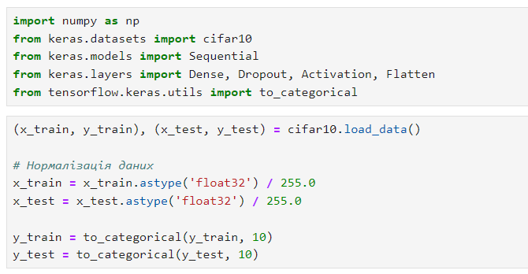

**Модель машинного навчання:** Коротка характеристика моделі: Ми використовуємо трьошарову нейронну мережу для класифікації зображень CIFAR-10. Ця модель включає вхідний шар, два прихованих шари з функцією активації ReLU, і вихідний шар з функцією активації Softmax. Вхідними параметрами є зображення розміром 32x32x3 (ширина x висота x канали RGB), а вихідними параметрами - ймовірності для кожного з 10 класів (літак, автомобіль, птах, кіт, олень, собака, жаба, кінь, корабель, вантажівка).

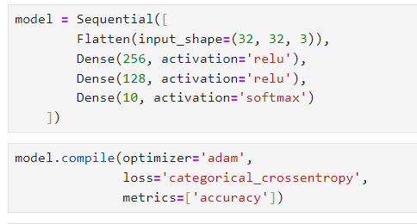

Структура моделі:

1. Вхідний шар: Зображення розміром 32x32x3.

2. Прихований шар: 256 нейронів, активація ReLU.

3. Прихований шар: 128 нейрони, активація ReLU.

4. Вихідний шар: 10 нейронів (відповідає кількості класів), активація Softmax.

Ця модель компілюється з функцією втрати категоріальної перехресної ентропії та оптимізатором Adam.

**Навчання моделі:** Adam обрано через його швидкість збіжності та ефективність у роботі з нейронними мережами, порівняно з іншими оптимізаторами. Категоріальна перехресна ентропія використовується для багатокласової класифікації, що відповідає задачі класифікації зображень CIFAR-10. Точність та втрати слід використовувати для оцінки ефективності моделі під час навчання та тестування. Ці параметри допоможуть моделі навчатися ефективно та досягати високої точності у класифікації зображень з набору даних CIFAR-10.

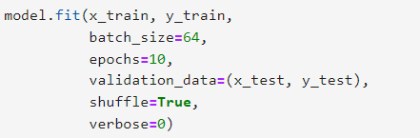

**Результати навчання:**

Після навчання отримали наступні показники точності та втрат:

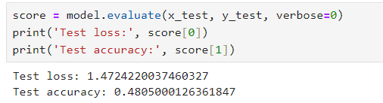

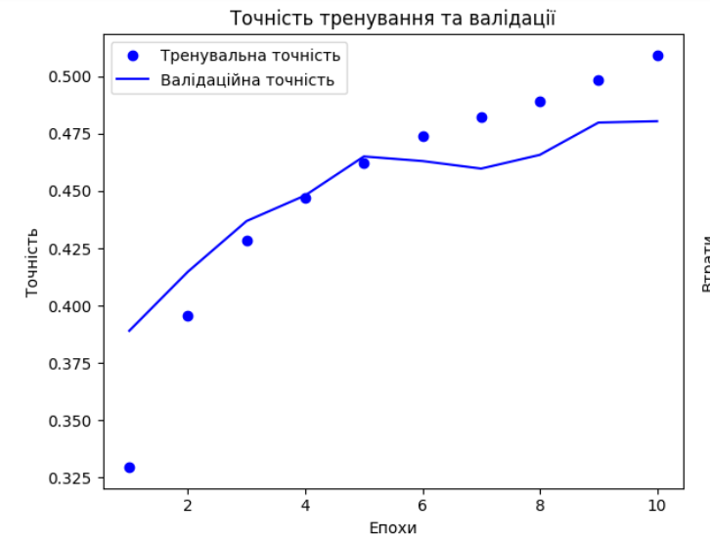

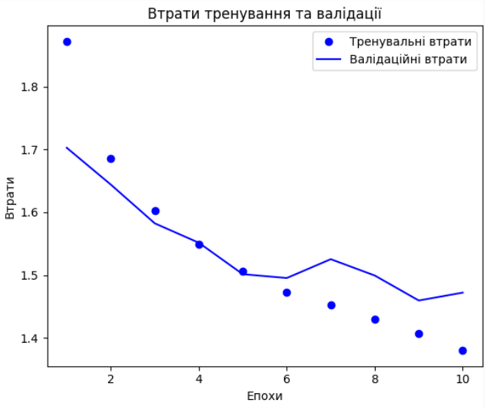

**Оцінка результатів навчання:**

У результаті виконання лабораторної роботи, вдалось навчити модель із точністю 0.48 і зробивши перевірку на null accuracy (0.10) можна зробити висновок що модель виконує свою роботу.

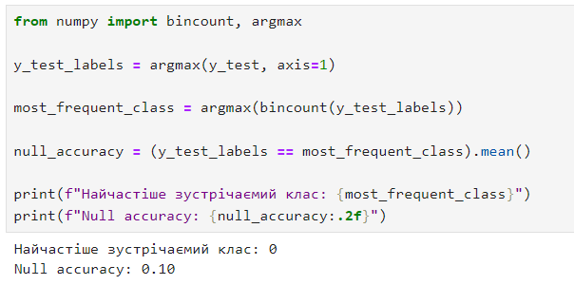

Тепер зробимо перевірку на перенавчання використовуючи перевірку моделі на тестових та тренувальних даних відповідно.

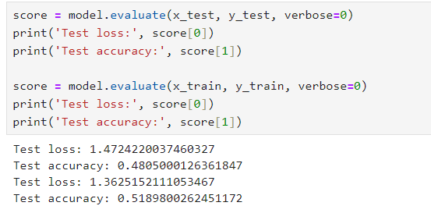  
Як бачимо, результати трохи відрізняється - отже присутній незначний оверфітинг.

Дану модель можна покращити експериментуючи із параметрами моделі такі як кількість нейронів, алгоритмами оптимізації, активації та інші. Нам вдалось перевірити кількість нейронів у шарах і найкращий варіант моделі виявився вищезгаданий.

Перевірка на іншу кількість нейронів:

* 512, 256, 10 відповідно

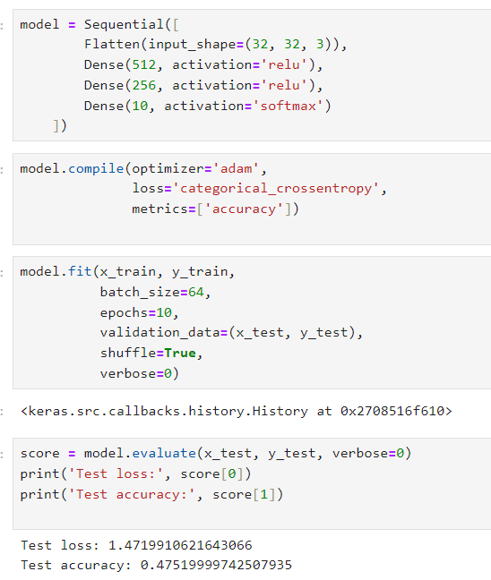

* 128, 64, 10 відповідно

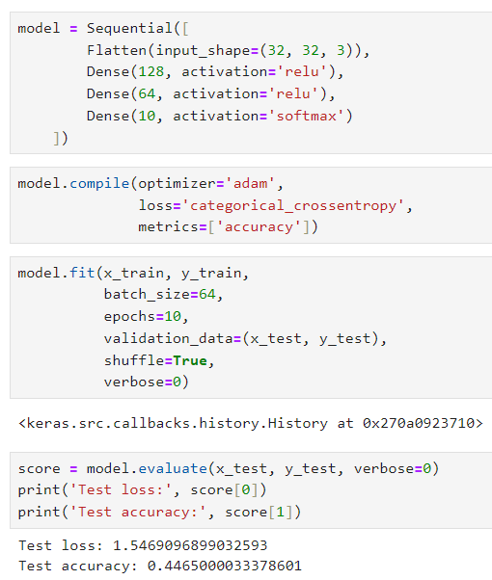

Також було зроблено перевірку на кращий алгоритм оптимізації:

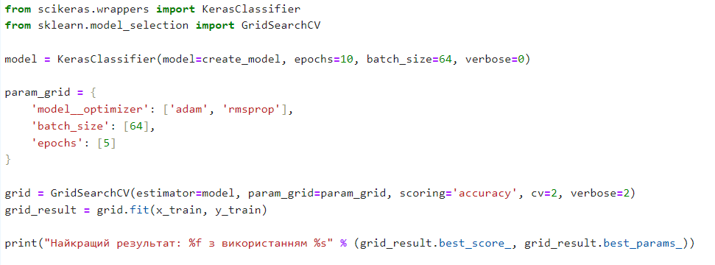

У ході adam виявився кращим, і через довготривалий процес навчання неможливо перевірити усі можливі алгоритми оптимізації, тому були взяти два найпопулярніших.

Враховуючи результати та модель можна сказати що вона не дуже підходить для задачі класифікації зображень. Оскільки перцептрон використовує повністю з'єднані шари, вхідні зображення мають бути перетворені у одновимірний вектор. Це призводить до втрати просторової інформації та зв’язків між сусідніми пікселями.